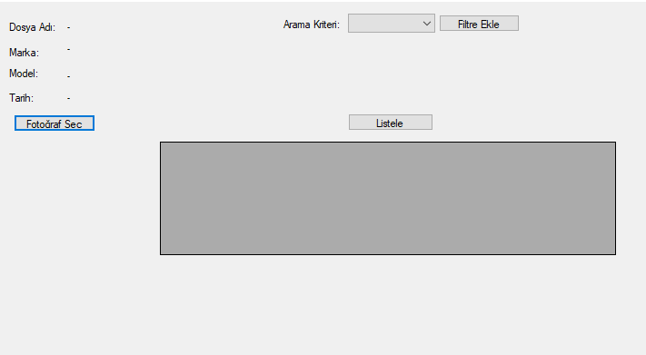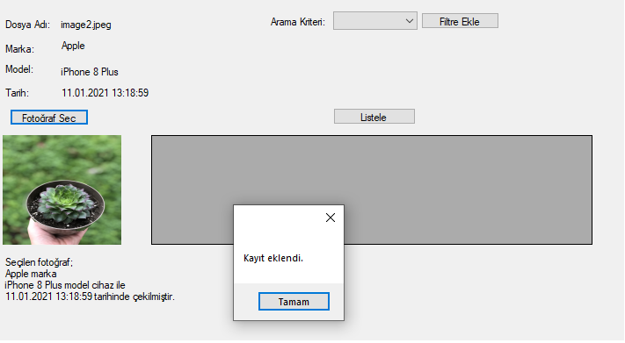

Fotoğraf Seç butonuna basıldığında, openDialog aracılığı ile seçilen dosyanın EXIF bilgileri değişkenlere atanıyor. Eğer EXIF bilgileri mevcut değilse uyarı mesajı veriyor. EXIF bilgileri mevcut ise sıradaki işlem olarak bu bilgileri veritabanında ilgili yerlere kaydediyor. Bunun yanında byte şeklinde görüntü de kaydedilmektedir. Ayrıca seçilmiş dosyanın EXIF bilgileri form üzerinde kullanıcıya gösteriliyor. Seçilen görüntü görsellik açısından picturebox içinde görüntüleniyor. Kayıt eklendi uyarısı ile kullanıcıya bilgi veriliyor.

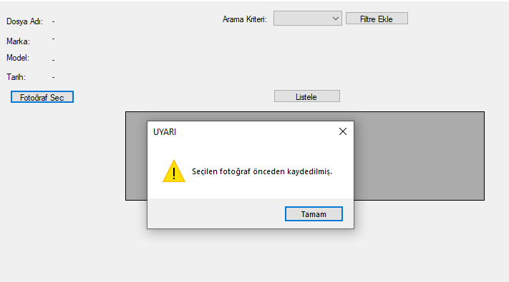

Eğer ki Fotoğraf Seç butonuna basıldığında seçilen görsel önceden sistemde kayıtlı ise kullanıcıya fotoğrafın daha önceden kaydedilmiş olduğu bilgisi veriliyor ve herhangi başka bir işlem yapılmıyor.

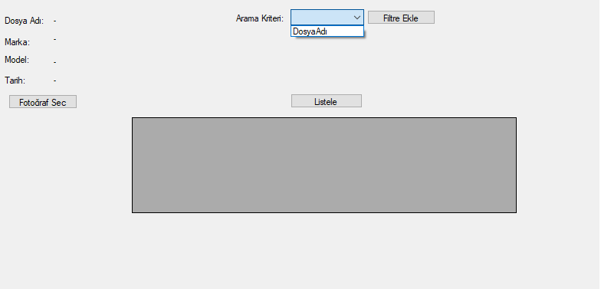

Arama kriterleri combobox aracılığı ile seçiliyor.

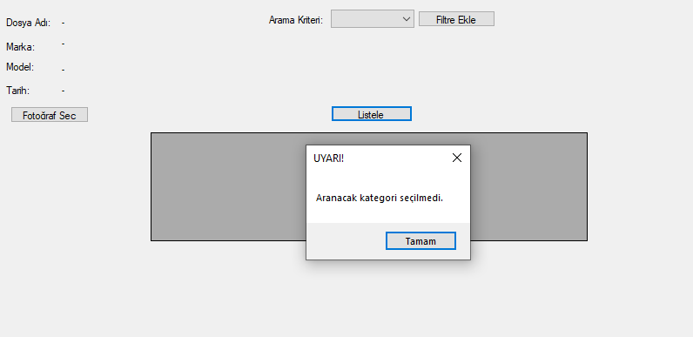

Seçim yapılmadan listele butonuna basılırsa uyarı mesajı kullanıcıya iletiliyor.

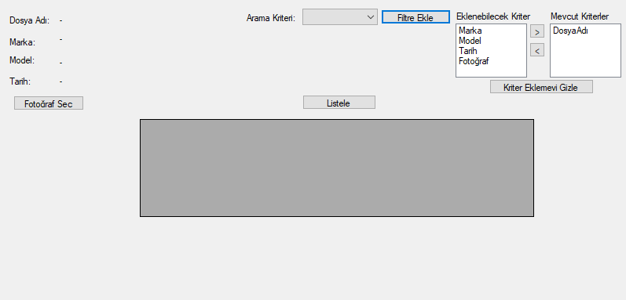

Filtre ekle butonuna basıldığında istenilen filtre eklenip, istenilen filtre aradaki butonlar aracılığı ile çıkarılabiliyor. Bu butonlar kriterler tablosundaki kriterlerin durum özelliklerinin 0 veya 1 şeklinde belirlenmesini sağlıyor. Her tıklamada data reader ile kriterlerin bulunduğu yerler güncelleniyor ve kullanıcı tıkladığı andan itibaren yaptığı işlemi görebiliyor. Kullanıcı kriter seçmeden butonlara basarsa seçim yapması gerektiği uyarısını alıyor. Gizleme butonu ise Filtre Ekleme menüsünü kapatıyor.

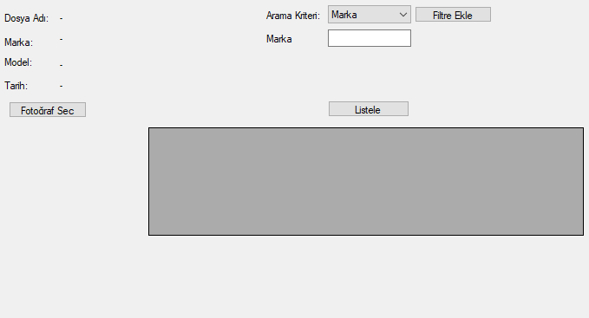

ComboBox’dan yapılan seçim ardından textBox görünür hale geliyor ve ilgili kriter adı her değişimde textBox’un yanındaki label’a aktarılıyor.

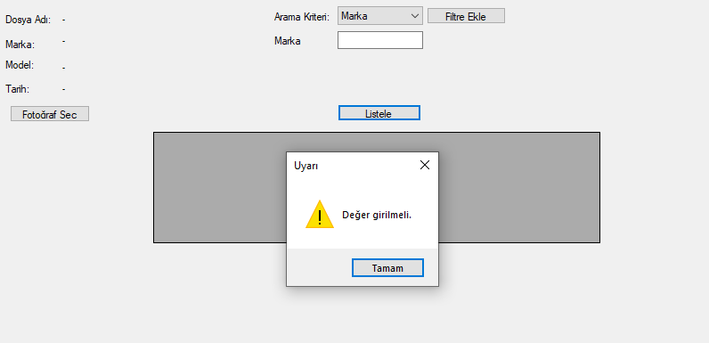

Kullanıcı değer girmeden arama yapmaya çalışırsa “Değer girilmeli.” uyarısı kullanıcıya iletiliyor.

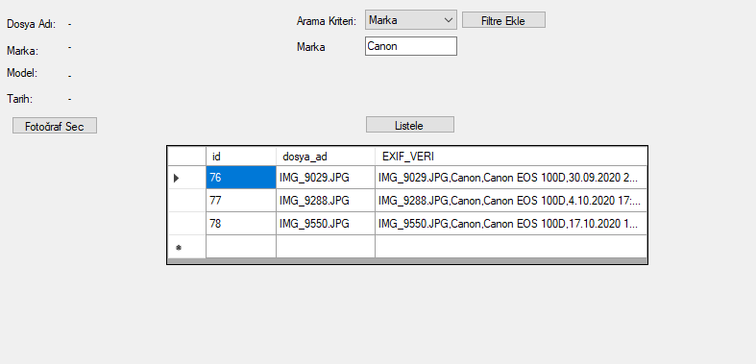

Aranmak istenen kritere göre girilen değer sonucu dataGridView’da listeleme sağlanıyor. Fotoğraf hakkındaki tüm bilgiler veritabanında ayrı olarak bulunsa da EXIF_VERI kolonu ile virgülle ayrılacak şekilde tümü yan yana olarak kullanıcıya aktarılıyor.

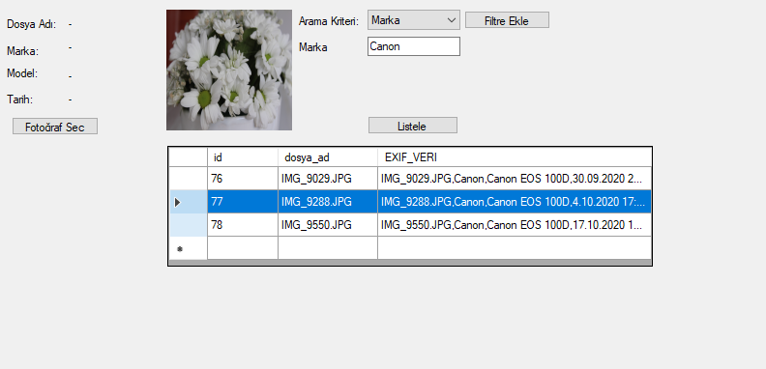

Bilgileri görüntülenmekte olan görüntünün görseli oluşturulmak istenirse, verilerin bulunduğu satıra tıklaması sonucu pictureBox2’de seçilen görüntünün görseli oluşuyor.

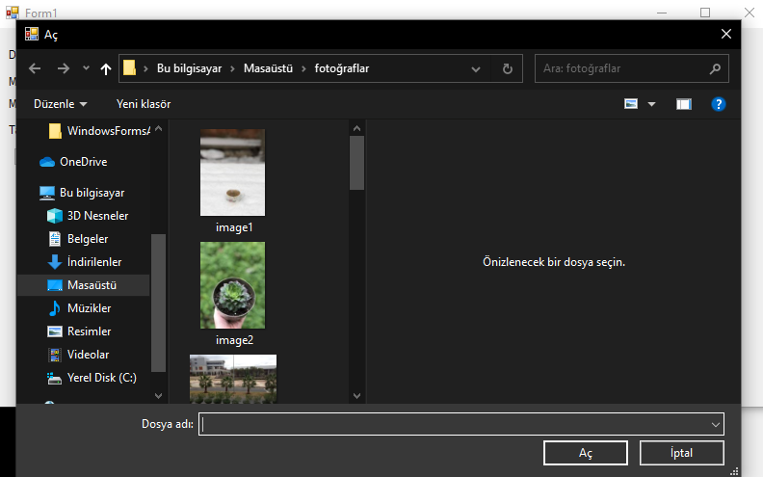

Arama kriteri olarak fotoğraf seçilirse, kullanıcıya bir fotoğraf seçmesi sağlanıyor.

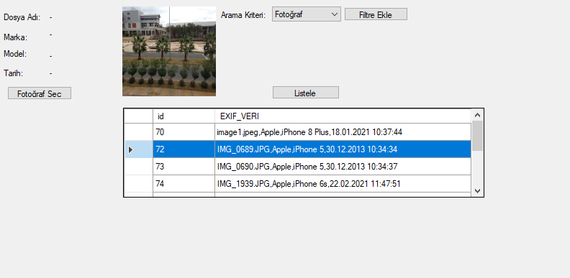

Ardından seçilen fotoğrafın EXIF özelliğine benzer fotoğraflar dataGridView’da listeleniyor. Tüm seçimlerde dağınık veriler EXIF_VERI kolonunda yan yana virgülle ayrılmış şekilde görüntüleniyor. Tüm veriler tekrarsız görüntüleniyor. Listelenen tüm verilerde istenilen satıra tıklandığında pictureBox2’de görüntü oluşturuluyor. Byte halindeki veritabanındaki veri pictureBox’a aktarılıyor. Kullanıcı hangi fotoğrafın bilgilerini görüntülediğini görebiliyor.